Паспорт инвестиционной площадки

Инвестиционная площадка
Предложение по использованию площадки: | Основные виды разрешенного использования:  Малоэтажная многоквартирная жилая застройка;  Среднеэтажная жилая застройка;
Предложения по условиям использования участка: | В соответствии с действующим законодательством
Местоположение и адрес: | г. Архангельск, территориальный округ Майская горка (29:22:060401:103, 29:22:000000:12602, 29:22:060409:941, 29:22:060409:103)
Площадь участка: | 135,1 Га (ТОР "Столица Севера"- "Арктический квартал")
Вид собственности участка | собственность городского округа "Город Архангельск"
Наличие обеспечивающей инфраструктуры (дороги, подъездные пути, инженерные коммуникации, телефонная связь, интернет, др. и их мощность):
  Удаленность от:
  автомагистрали (название дороги) | В непосредственной близости пр. Московский
  наличие автомобильных подъездных путей | нет
  железной дороги (название станции) | 8 км до станции "Архангельск-Город"
  наличие железнодорожных подъездных путей | нет
  аэропорта (название) | 18 км до аэропорта "Архангельск"
  речного порта, пристани (название) | 7,5 км до речного пригородного вокала
  наличие пристани, причала | нет
  морского порта (название) | 7,6 км до порта "Бакарица"
  наличие пристани, причала | -
  расстояние до ближайших жилых домов | 30 м
Характеристика инфраструктуры площадки
Вид инфраструктуры | Единица измере-  ния | Мощность |  | Описание вида инфрас-труктуры | Информация о собственнике вида инфраструктуры
Вид инфраструктуры | Единица измере-  ния | существующая | доступная | Описание вида инфрас-труктуры | Информация о собственнике вида инфраструктуры
Газ | м3/час | - | - | - | -
Теплоснабжение | Гкал/час | - | - | - | -
Пар | Бар | - | - | - | -
Электроэнергия | кВт | - | - | - | -
Водоснабжение | м3/час | - | - | - | -
Водоотведение | м3/час | - | - | - | -

Наличие зданий и сооружений (их площадь и обеспеченность коммуникациями): | Территория свободная от застройки
Вид собственности здания (сооружения): | Собственность городского округа "Город Архангельск"
Категория земельного участка | Земли населенных пунктов
Межевание земельного участка | нет
Привлекательность участка для инвестора | Рассматриваемые под реализацию программы земельные участки имеют высокую степень обеспеченности как уже функционирующей, так  и планируемой к созданию социальной инфраструктурой. Так,  в непосредственной близости построена самая современная и большая школа в Архангельской области на 1600 мест. В шаговой доступности  от рассматриваемых земельных участков запланировано строительство нового детского сада на 280 мест и ведется строительство еще одной школы на 860 мест.  Транспортная доступность и дорожная инфраструктура  в непосредственной близости от выбранных участков обеспечена  за счет реализованного проекта продления Московского проспекта – одной  из ключевых транспортных артерий Архангельска.  Реализация проекта планируется с использованием механизма поддержки Минвостокразвитие России – "Арктический квартал", предполагающего финансирование строительства внешней инженерной инфраструктуры проекта.
Фото участка и имеющихся на его территории зданий (сооружений) | 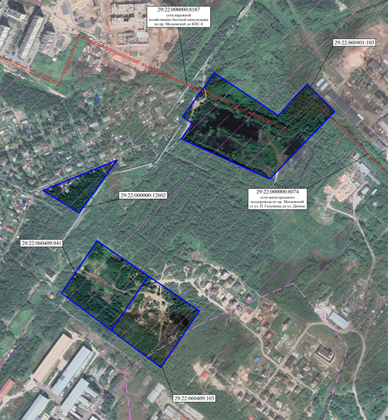
Местоположение земельного участка на карте муниципального образования: | 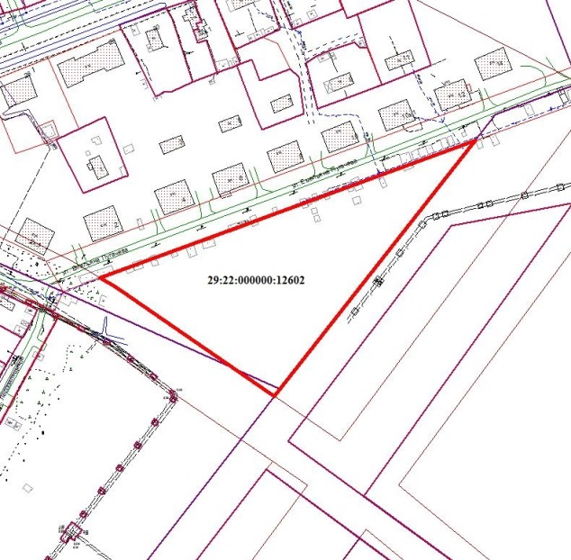  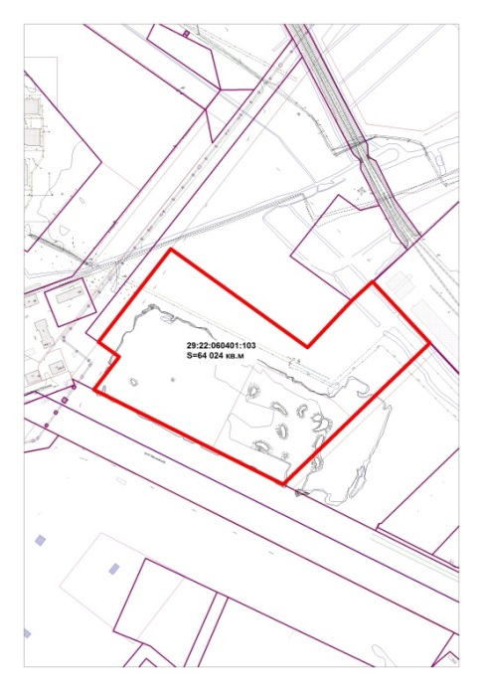  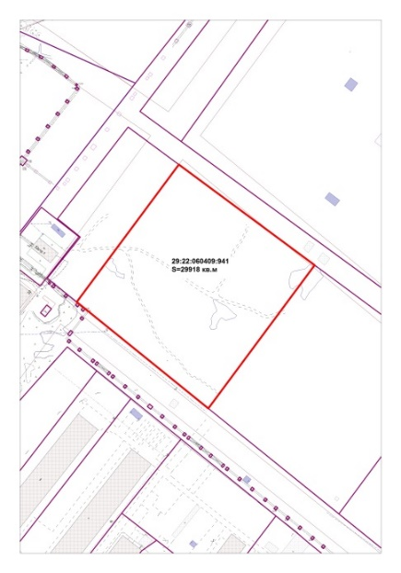  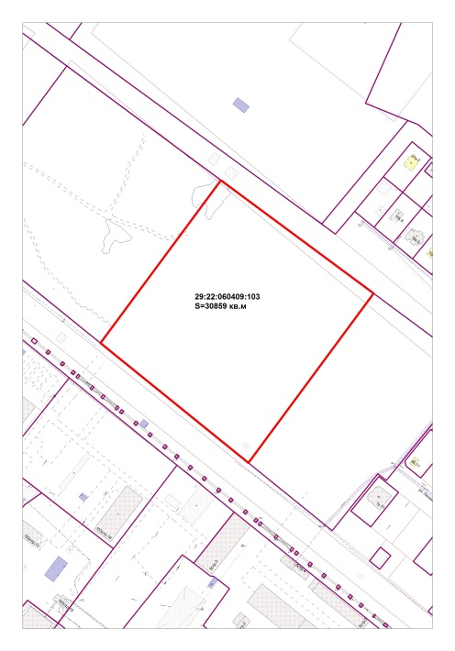
Контактное лицо по данной площадке | Заместитель директора департамента градостроительства Администрации городского округа "Город Архангельск", начальник управления архитектуры и градостроительства департамента градостроительства – главный архитектор города  Тел. (8182) 607-461, (8182) 607-466  E-mail: architect@arhcity.ru

СХЕМА РАСПОЛОЖЕНИЯ ИНВЕСТИЦИОННОЙ ПЛОЩАДКИ
